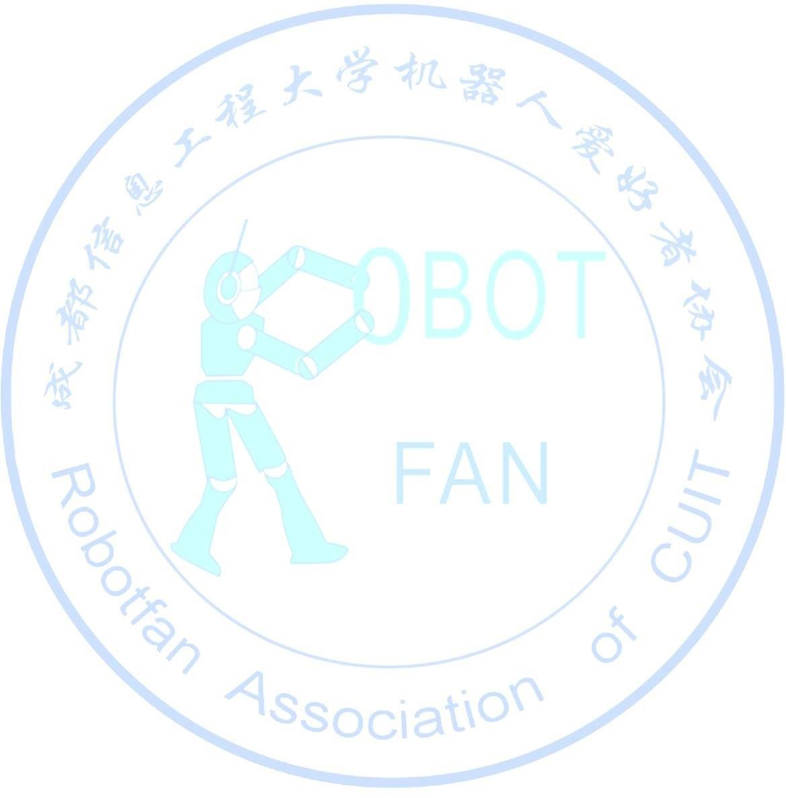
第九届“成都信息工程大学智能车竞赛” 竞赛规则
主办单位：成都信息工程大学教务处

自动化学院

校团委

承办单位：自动化学院

协办单位：学生机器人爱好者协会

目录
导读 3
一、前言 3
二、比赛器材 4
1、车模 4
2、电池 4
三、比赛环境 5
1、赛道 5
2、环境 11
3、计时裁判系统 11
三、比赛任务 11
1、基础组 11
2、提高组 12
四、比赛组织 12
1、比赛时间安排 12
2、 比赛规则 12
3、比赛流程 13
4、比赛犯规与失败规则 13
5、比赛禁止事项 13
6、其它事宜 14
五、其它 14

六、附件 1

第七届成都信息工程大学智能车竞赛规则导读

（参加过往届比赛的队员可以通过下面内容了解规则主要变化。如果第
一次参加比赛，则建议对于本文进行全文阅读。）

- 参赛队伍由 3 名在校学生组成，可跨年级、跨专业混合组队。
- 比赛组别分为四轮小白组、三轮提高组
①四轮小白组仅限大一同学参加。
②三轮提高组不作年级限制 （若队伍中含有非大一同学，则只能参加提高组）。
- 四轮小白组、三轮提高组比赛需使用主办方指定车模、电池，否则禁止参加比赛。
- 比赛控制芯片按组别作以下限制：
四轮小白组：可使用任意类型单片机，数量限制为 1 个；
三轮提高组：可使用任意类型单片机，数量限制为 1 个；
- 规则所列举的赛道元素比赛时可能仅部分存在。
一、前言
成都信息工程大学智能车竞赛是以全国大学生智能汽车竞赛为灵感，由成都信息工程大学学生机器人爱好者协会发起，旨在加强学生实践、创新能力和培养团队精神的一项创意性科技竞赛，至今已经成功举办了八届，得到了学校领导和全校学生的高度赞扬和支持。竞赛以“重在参与、立足培养、鼓励探索、追求卓越”为指导思想，在继承和总结前八届比赛实践的基础 上，竞赛举办方努力拓展新的竞赛内涵，设计新的竞赛内容，创造新的比赛模式， 使得围绕该比赛所产生的竞赛生态环境得到进一步的发展。
竞赛组委会由学生机器人爱好者协会成员组成，下辖技术组，裁判组，宣传组和后勤组统一处理竞赛过程中遇到的各类问题。
参赛选手须使用统一指定的竞赛车模套件，自主构思控制方案进行系统设计， 包括传感器信号采集处理、电机驱动、转向舵机控制以及控制算法软件开发等，完 成智能车工程制作及调试，举办方制定如下比赛规则，在实际可操作性基础上， 实现竞赛的公开、公平与公正。

二、比赛器材

1、车模
- 车模的种类

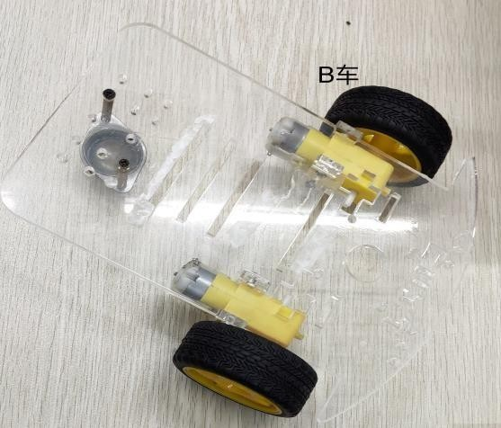
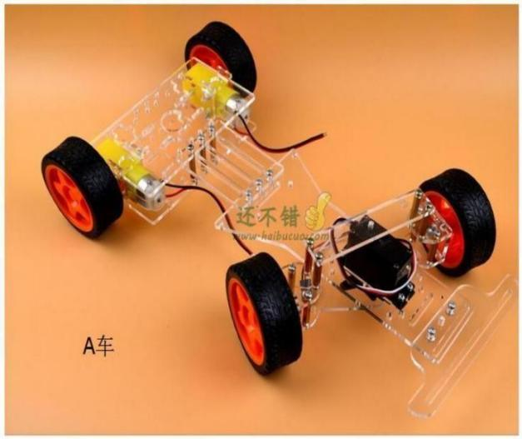
- 车模的修改要求
  - 禁止更换电机和轮胎，可以更换其他型号舵机；
2) 禁止改动车底盘结构、轮距、轮径及轮胎；如有必要可以对于车模中的零部件进行适当删减；如需添加零件，车模在正常运行姿态下，车模的 外轮廓长度小于 40 厘米，宽度小于 25 厘米。
3) 禁止采用其它型号的驱动电机，禁止改动驱动电机的传动比；
4) 禁止改造车模运动传动结构；
5) 禁止增加车模地面支撑装；在车模静止、动态运行过程中，只允许车模原有车轮对车模起到支撑作用；
6) 为了安装电路、传感器等，允许在底盘上打孔或安装辅助支架等。
7) 车轮
i)参赛车模的车轮需要是原车模配置的车轮和轮胎，不允许更改使用其它种类的车轮和轮胎，不允许增加车轮防滑胶套。
ii）允许对于车轮轮胎做适当打磨，但要求原车轮轮胎花纹痕迹依然能够分辨。
iii）不允许对于车轮胎进行雕刻花纹。
iv）参赛队伍的轮胎表面不允许有粘性物质，检测标准如下：
车模在进入赛场之前，车模平放在地面 A4 打印纸上，端起车模后， A4 打印纸不被粘连离开地面。

2、电池
本次竞赛仅允许使用两节 18650 电池 （单节 3.6V-4.2V）串联给车模供电， 车模前进动力必须来源于车模本身直流电机及电池。

三、比赛环境

1、赛道
- 赛道材质
赛道采用 PVC 耐磨塑胶地板材料制作

赛道尺寸、形状、间距
赛道宽度（含路肩） 不小于 45cm。两条相邻赛道中心线之间的间距不小于60cm。赛道中存在着直线、曲线、十字交叉路口等。曲线的曲率半径不小于 50cm。如下图所示：
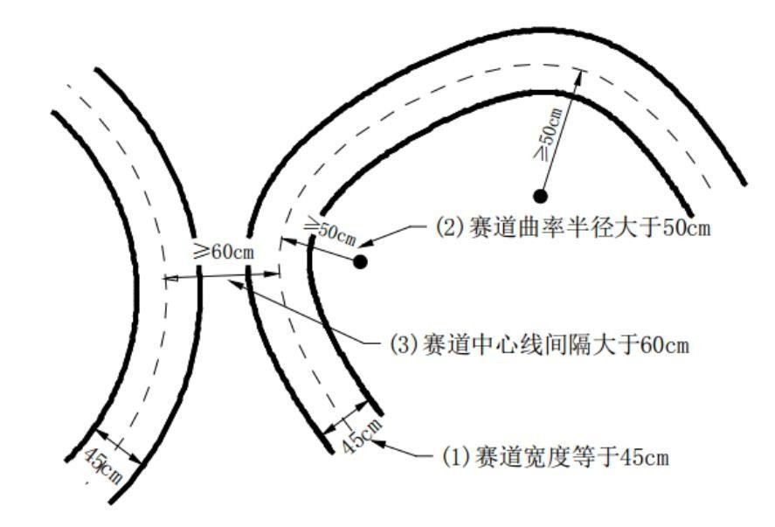

（3）赛道引导方式：中心电磁导引
赛道铺设有中心电磁引导线。 引导线为一条铺设在赛道中心线上，直径为0.1~1.0mm 的漆包线，其中通有 20kHz、 100mA 的交变电流。频率范围 20k±
1kHz，
电流范围 100±20mA。根据竞赛使用的 20kHz 的交变电流源的输出等效电路所示， 可以使用下面建议的测量电路测量赛道电流。如果参赛队伍所使用的电流源 输出电流的波形接近方波，则可以使用普通的数字万用表的交流电流档测量电流 源输出的电流值。电磁线内嵌在赛道中心，上面使用胶带固定。

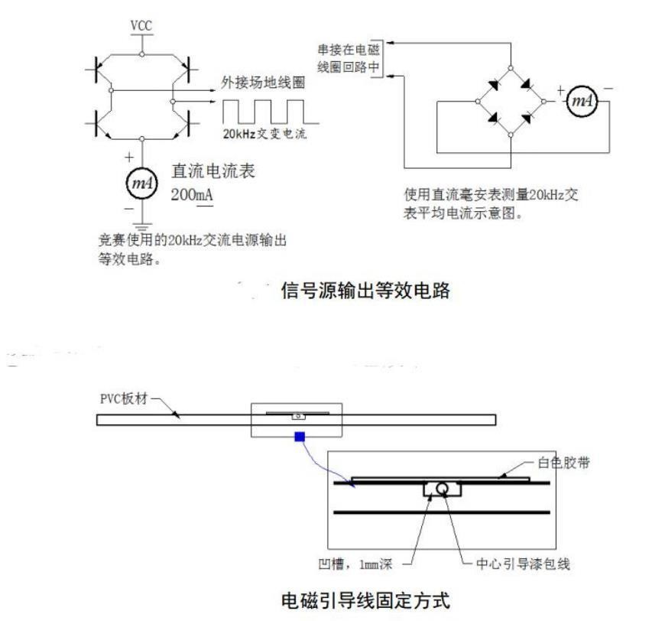
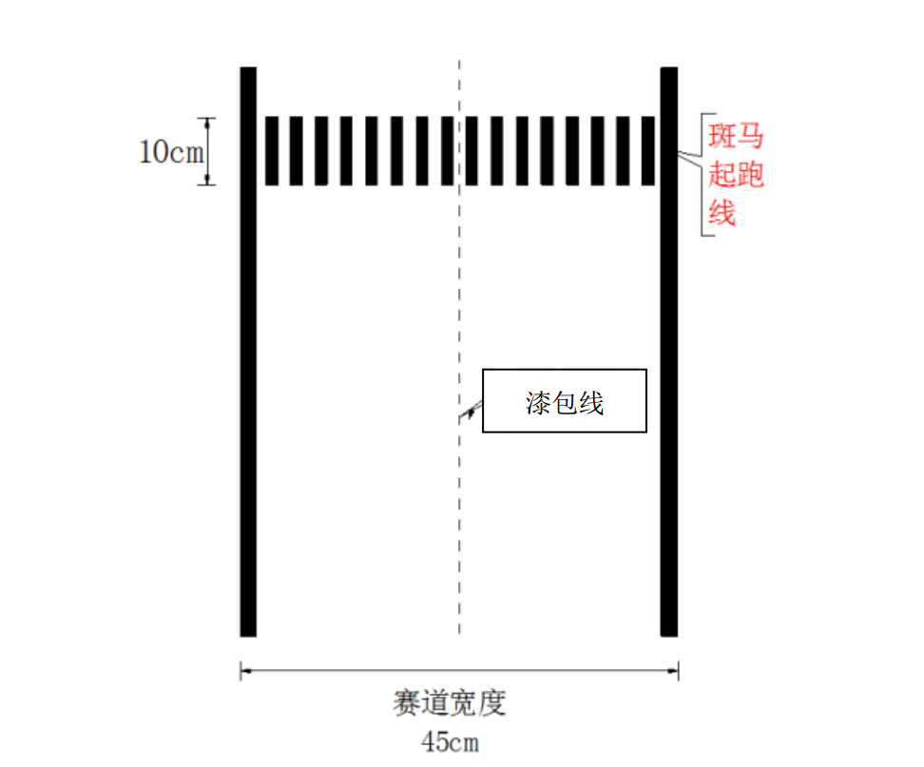

（4）起跑线标志

竞速比赛要求车模在比赛完毕后，能够自动停止在停车区域内。各组别的停车区都是在赛道起跑线后三米的赛道内。停止时，要求赛车的至少一侧轮胎都必须在赛道内。
起跑线的标志有两种形式：
斑马线起跑线： 如下图所示，计时起始点两边分别有一个宽度为 10cm 黑色斑马线，斑马线使用与赛道黑色边线一样的材料制作。

起跑区域

在赛道中间安装有永久磁铁。磁铁参数：直径 7.5 - 15mm，高度 1-3mm， 表面磁场强度 3000-5000 高斯。起跑线附近的永磁铁的分布是在跑道中心线两边对称分布。相应的位置如下图所示：

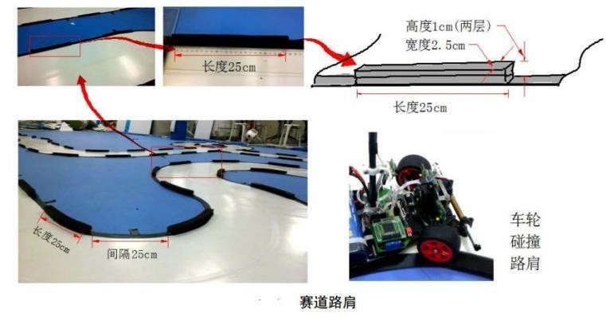
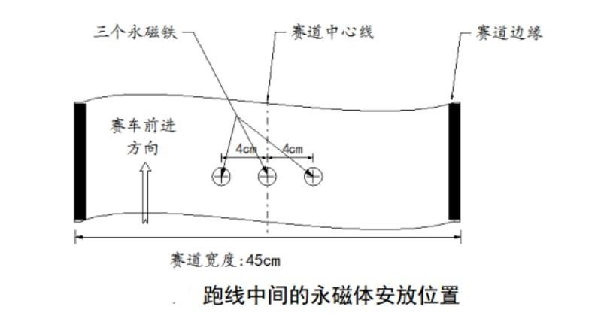

（5）赛道边界判定

各组别都要求车模在运行过程中保持在赛道内。在赛道边缘处粘贴两层黑色高密度海绵条，形成赛道路肩，作为赛道边界。海绵条宽度为 2.5cm，两层高度 1cm。在赛道两侧相隔 25cm 粘贴，交错分布，间隔处仍为黑色边界。
注：上图摘抄自《新出届规则测试》报告，北京科技大学智能车队。

（6）赛道元素
比赛赛道是一个封闭曲线赛道

注意：图例中除了赛道之外的交通标示只是用于赛道元素功能说明，在比赛现场的赛道周围没有这些交通标示。

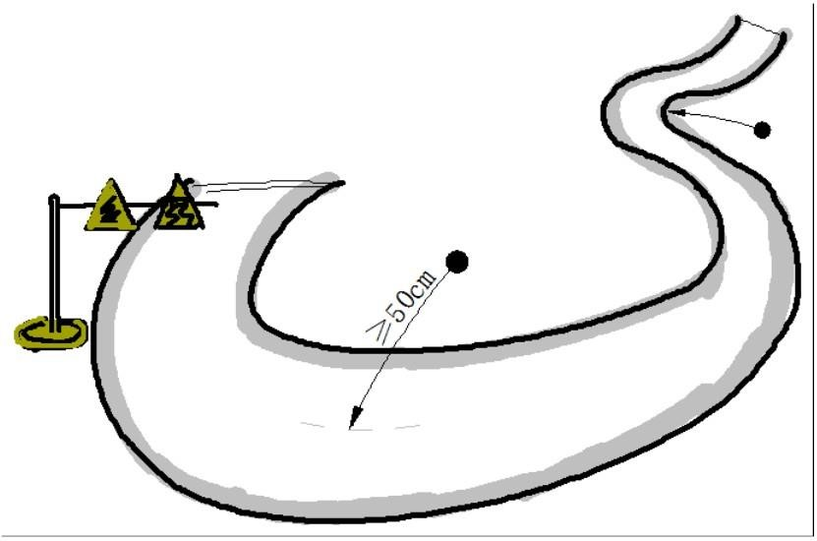
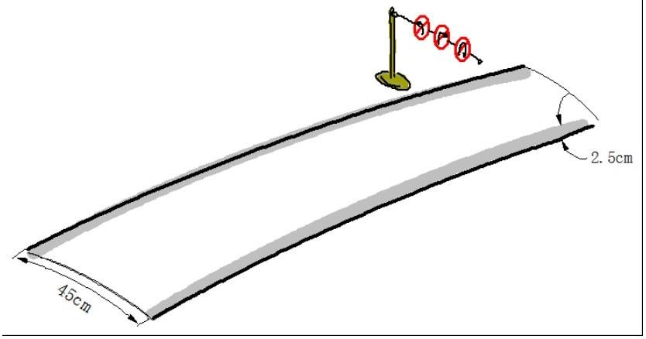
直线道路：这是赛道的基本形式。
曲线弯道：赛道中具有多段曲线弯道。这些弯道可以形成圆形环路，圆角拐弯，S 型赛道等。赛道中心线的曲率半径大于 50 厘米。

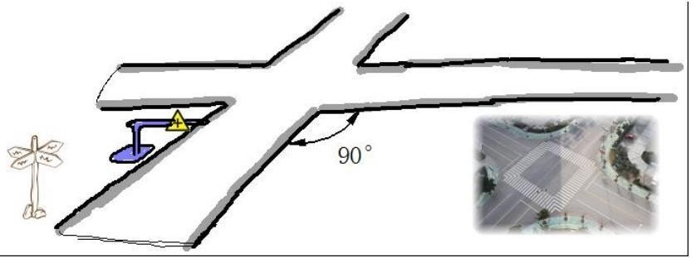

十字交叉路口：车辆通过十字交叉路口需要直行，不允许左转、右转。
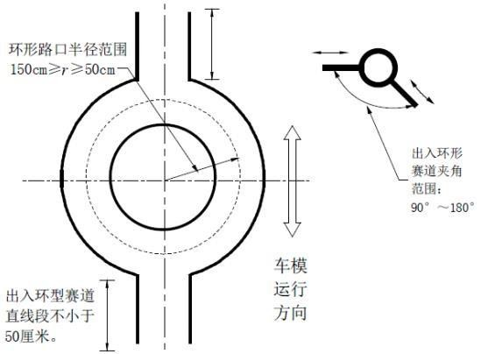

圆环赛道：环型赛道是由赛道中心半径在 50 厘米至 150 厘米的圆环组成。出入环型赛道的直线赛道夹角在 90°至 180°之间，直线长度不小于 50 厘米。

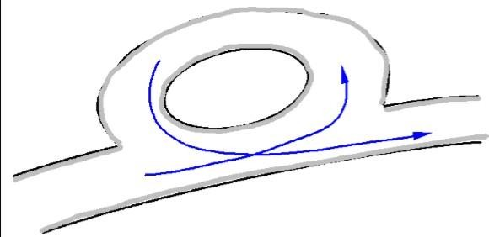
环岛赛道：赛车经过环岛时需进入 环岛绕行一周后继续前行。环岛中心线半径不小于 50 厘米。电磁导线也是在环岛绕行一周。

2、环境

（1） 赛道场地
i）赛道场地地面平整。

3、计时裁判系统

（1） 比赛所使用的计时裁判系统将会实时测量车模运行时间、判定车模出界。

（2）比赛计时器采用主办方制作的红外对管计时器。

三、比赛任务

1、小白四轮组

- 自动寻迹比赛：选手制作的 A 车车模利用自身传感器自主沿赛道行驶一周。比赛时间从车模驶出车库到重新回到车库为止。成功自动停车在停车区域内，比赛成绩加 5 分；循迹比赛时禁止使用遥控设备控制小车。

- 比赛最终成绩 = 300 - 循迹时间 + 成功自动停车得分+车模制作评分。

- 车模制作评分由上交车模时通过对车模硬件的技术含量（电路板自制程度，车模结构，外观）等方面进行评定 （10 分）。

2、三轮提高组

- 自动寻迹比赛：选手制作的 B 车车模利用自身传感器自主沿赛道行驶一周。比赛时间从车模驶出车库到重新回到车库为止。成功自动停车在停车区域内，比赛成绩加 5 分；循迹比赛时禁止使用遥控设备控制小车。

- 比赛最终成绩 = 300 - 循迹时间 + 成功自动停车得分 + 车模制作评分。
车模制作评分：自制电磁杆加5分；自制驱动加5分；自制运放加5分。
成功自动停车得分 10分。

四、比赛组织

1、比赛时间安排

（具体操作时间可能变动，请以比赛通知群通知时间为准）
（1）报名时间：3 月 15 日-3 月 22 日。
（2）4 月 22 日 20 点-22 点：报到并提交作品到6602第二实验楼。
（3）4 月 23 日 19 点-22：30 点：四轮组比赛。
（4）4 月 25 日 19 点-22：30 点：三轮组比赛。
（5）4 月 27 日-4 月30 日：比赛成绩审核与公示。
（6）5 月中旬 ：颁奖典礼。

2、比赛规则

- 参赛队根据比赛题目分为各个组，并以提交车模顺序决定组内比赛次序。

- 每支参赛队伍可以在每比赛之前有统一的现场调整时间，赛场上会同时有两支顺序相连队伍进行调试，时间长度为 5 分钟。在此期间，参赛队伍可以携带有维修工具，对赛车的软件、 硬件进行调整，对赛车损毁部分进行修理，时间结束后可由两支队伍中的一支主动申请进行比赛，或者按默认顺序进行比赛。

- 裁判员指挥参赛队伍顺序进入场地比赛。同一时刻，一个场地上只有一支队伍进行比赛。

- 每个队伍有固定的时间进行比赛，具体时间根据队伍数量和比赛时间提前通知，大约10分钟。

- 在每轮比赛开始后，选手每一次起跑都要将将赛车放置在起跑区域内赛道上，赛车静止在起跑区，赛车的任何一部分都不能超过计时起跑线。

- 比赛成绩中取最好成绩作为最终比赛成绩。

- 全部车模在整个比赛期间都统一放置在车模的展示区内，按照顺序调试时间
开始时去检录领取。

- 没有通过技术审核的队伍不能参加比赛。

- 比赛奖状名额按照同组别评比；
- 评奖细则:
一等奖：完成比赛队伍前 10%的队伍.
二等奖：完成比赛队伍前 20%的队伍。
三等奖：完成比赛队伍前 30%的队伍。

3、比赛流程

- 提交车模，填写队伍信息，并由技术组成员检查车模，评定车模制作评分。

- 比赛期间在裁判员点名后，每队指定两名队员持赛车进入比赛场地。

- 准备好后，裁判员宣布比赛开始，选手将赛车放置在起跑区内，即比赛开始后车模应该在 30 秒内离开发车区。沿着赛道跑完一圈。由计时起跑线传感器进行自动计时。

- 比赛时间结束后后，选手拿起赛车离开场地，将赛车放置回指定区域，签字确认比赛成绩。

- 等待比赛结束。

4、比赛犯规与失败规则
- 车模制作出现抄袭现象，取消比赛资格。

- 一次比赛中，如果赛车冲出跑道，可由场内参赛选手将赛车放回出界处继续比赛，每次出界加时 10 秒，最多放回两次，第三次冲出赛道视为比赛失败。失败后选手可重新开始比赛。每组参赛队伍最多有三次失败机会，机会耗尽后将直接结束比赛流程。

- 比赛开始后，赛车在 30 秒之内没有离开出发区；算作车模冲出跑道一次。

- 比赛过程中如果出现有如下一种情况，判为比赛失败：
i)裁判点名后，60 秒之内，参赛队没有能够进入比赛场地并做好比赛准备。
ii)赛车冲出跑道的次数超过两次。
iii)比赛开始后未经裁判允许，选手接触赛车。
iv)赛车在离开出发区之后 300 秒之内没有跑完一圈。v)
如果比赛失败，循迹时间记为 300 秒。

- 比赛过程中出现下面的情况，比赛成绩加时 （可能在比赛前根据调车情况作修改）
i）未进入环岛赛道，加时 50 秒。

5、比赛禁止事项：
- 不允许在赛车之外安装辅助照明设备及其它辅助传感器等；

- 选手进入正式比赛场地后，除了可以更换电池之外，不允许进行任何 硬件电路和软件的更换。但是可以手工改动电路板上的拨码开关或者电位器等；
- 比赛场地内，在比赛时除了裁判与 1 名队员之外，不允许任何其他参赛人员进入场地。比赛前 60 秒准备时间内，允许参赛队员进入场地，协助对于比赛赛道进行清理。

- 不允许其它干扰或者远程遥控赛车运动的行为(正式比赛时不允许使用无线模块)；

- 不允许赛车的任何传感器或者部件损毁跑道；

- 不允许车模设计方案抄袭，各个参赛队伍所设计的硬软件需要相互之间有明显的不同。

- 不允许使用电磁循迹之外的其他循迹方式作为辅助循迹方式（摄像头，灰度等）违者不会通过检查评定车模流程；

6、其它事宜

  - 现场正式比赛前，每个参赛队伍都有现场环境适应性调试阶段。

  - 比赛开赛之前，所有车模都由比赛组委会收集并存放在同一保管区域， 直到比赛结束。

  - 在比赛期间，大赛组委会技术组将根据情况对参赛车模进行技术检查。如果违反了比赛规则的禁止事项，大赛组委会有权取消参赛队伍的成绩。

（4） 比赛成绩审核公示期间，发现有抄袭行为，核实后，组委会有权力取消该组的成绩。

五、其它
- 比赛过程中有其他作弊行为的，取消比赛成绩。

- 参加比赛的队伍人员不允许改变。

- 本规则解释权归竞赛组委会所有。
学生机器人爱好者协会

2022 年 3 月 16日

